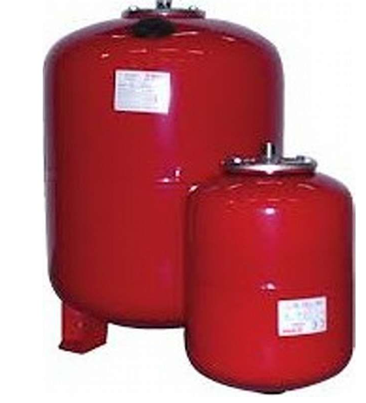
Ekspansionsbeholder opgave 4

Beregn lukket ekspansionsbeholder

t = 93°
P = 2,5 bar
p = 20mVs + 0,3bar
V = 40 KW Gammelt anlæg naturlig cirkulation

